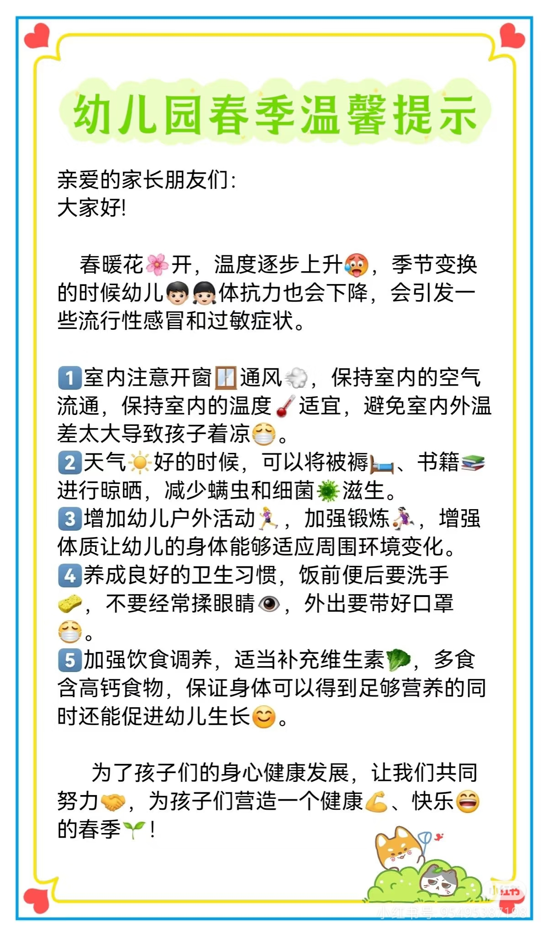

**第 七 周工作计划**

**班级：中4班 实施主题：春天在哪里 日期:3月24日—3月28日 带班老师：马、沈老师**

|  |  |  |  |  |  |  |
| --- | --- | --- | --- | --- | --- | --- |
| 工作要求 | | 1.初步理解散文诗的主要内容，乐意表达自己对春雨色彩的意见。（主题目标）  2.能熟练掌握双脚连续向前跳的动作，锻炼幼儿下肢力量。（主题目标）  3.了解种植的过程与种子生长所需要的基本条件，和幼儿园一些植物的名称特征。（保育目标）  4.初步了解油菜花的特点，学习用手指点画的方法绘画油菜花。（常规目标）  5.感受、欣赏春天大自然的美，观察并发现春天的特征。（常规目标） | | | | |
| 星期  内容 | | **一** | 二 | 三 | 四 | 五 |
|  | 接待 | 1.热情接待幼儿，与幼儿打招呼或者引导幼儿进行同伴间互动。  2.进行二次晨检，了解幼儿身体情况及检查幼儿口袋是否有小玩具等物品。 | | | | |
| 晨间活动 | 晨间游戏 | **1.签到**：能自己进行自主签到，会根据来园先后顺序排列小车。  **2.重点区域**：益智区：红花找绿叶：提供贴有数字的红花和绿叶卡，排出数字的顺序。以贴有数字的红花为中心，找出它的相邻数绿叶朋友。  美工区：编花环：提供春天的野花野草；毛根、毛线等可缠绕物；引导幼儿了解花环制作方法。  **3.晨间谈话**：春雨的色彩、春天的种植、春天的油菜花，引导幼儿表达对春天的喜爱。 | | | | |
| 户外锻炼 | 1.队列练习：能自如的从一路纵队变成四路纵队。  2.律动、早操：师幼一起律动、早操，要求动作合拍有力，会变换队形。 | | | | |
| **集体游戏：山坡**  有序排队玩耍 | **集体游戏：**  **阳光大运动** | **集体游戏：探险1区**  合作载人 | **集体游戏：**  **阳光大运动** | **集体游戏：骑行区**  蹦床蹦跳的方法 |
| 分散活动：重点指导幼儿注意高处安全 | 分散活动：重点指导幼儿循环路线 | 分散活动：重点指导幼儿合作骑车 | 分散活动：重点指导幼儿循环路线 | 分散活动：重点指导跳的方法 |
| 学习  活动 | | **语言：春雨的色彩**  感受春雨的美好 | **体育：跳格子**  发展下肢力量 | **科学：**  **春天的种植**  了解种植过程 | **社会：**  **春天的田野**  发现春天的特征 | **美术：**  **春天的油菜花**  点画油菜花 |
| 上午  游戏 | | 图书室 | 美术室 | 过家家 | 星光小舞台 | 沙池 |
| 下午  户外  活动 | | 区域活动 | 区域活动 | 区域活动 | 区域活动 | 区域活动 |
| 日 常 生 活 | | 1.晨谈时引导幼儿关注户外游戏安全，提高自我保护意识。  2.鼓励幼儿尝试收集自然物，喜欢参加园内的种植活动，能大胆想象，自主决定自己的种植品种，并主动照料。 | | | | |
| 家长工作 | | 1.鼓励家长与孩子共同投入种植活动，引导孩子学习做观察记录，初步掌握种植的方法，体验种子发芽和种植成功的乐趣。  2.请家长引导幼儿注意自我保护，提高幼儿安全意识。 | | | | |
| 环境创设 | | 1.师幼继续共同布置主题墙饰“春天在哪里”，展示幼儿春天的照片。 2.以“春天的秘密”为主题，收集相关的图片、照片和诗歌等，布置主题墙。 | | | | |
| 本周反思 | |  | | | | |

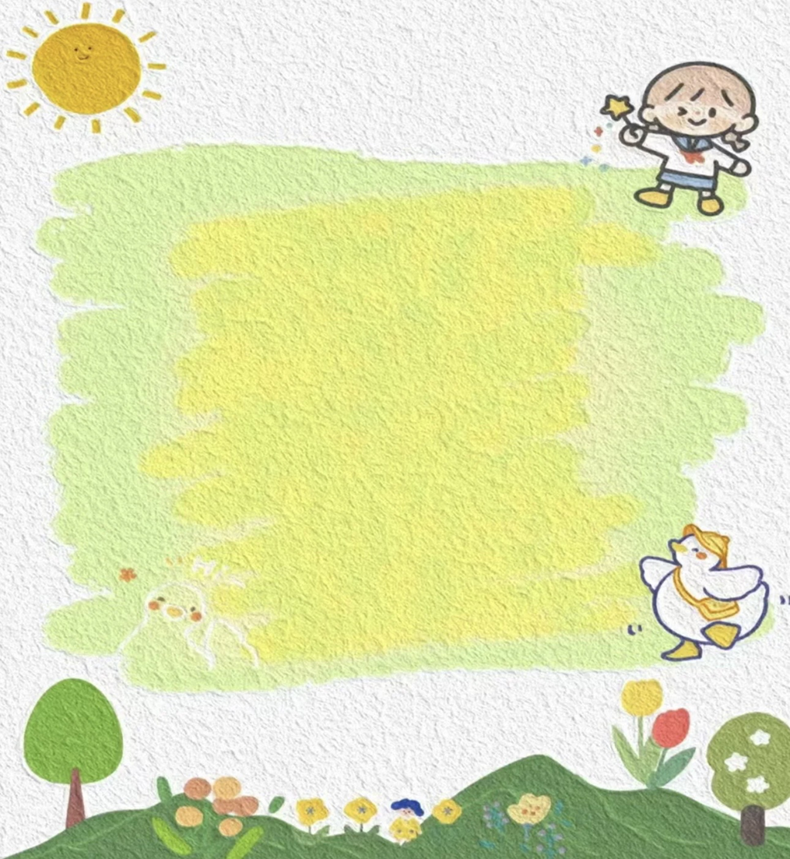

**表扬积极参加手工活动的宝贝：**

**郝筱田 付苏 王诗恩 何洛 赵苏悦 王格恩 杨容与 高钰涵 胡苏安 徐茂哲 朱廷哲 许梓恒 程元烁 曹徐来 洪心瑜 朱芸汐 刘致坤 高沐瑾 沈嘉奕 蔡嫣 沈棠 许华栋 张惜婷 戚祐宁 张子方**

**宋王楚忱 张先楚 冯静瑶 王文皓 王玟曦 宗陌玉**